مشاركة
في العطلة الأخيرة كنت في باريس، وفي أعقاب ملاحظة صغيرة ظهرت في دليل السفر، قرّرت أن أذهب إلى بيت نيكولا بلامل.
لكلّ من لا يعرف، حسب الأسطورة، كان نيكولا بلامل من كبار الخيميائين، وقد عاش في باريس في القرن الرابع عشر. اشتهر نيكولا بفضل شيئين، نجاحه في إنتاج حجر سحري يحوّل معدن بسيط إلى ذهب، وبفضل قدرته على إنتاج جرعة الحياة الأبدية.
حسب الأسطورة، وَجَد نيكولا كتابًا قديمًا فيه وصفات، حاول خلال عشرون سنة أن يفك الشيفرة المكتوبة فيه لإنتاج ذهب من معدن بسيط. في النهاية نجح في ذلك... بمساعدة التعليمات في الكتاب نجح في تحويل النحاس إلى ذهب. أخيرًا كان في يده حجر سحري، وقد أنتج أطنانًا من الذهب.
عندما مات نيكولا وزوجته اقتحم اللصوص بيته للبحث عن كتاب الوصفات القديم. لم يتمّ العثور على الكتاب القديم، لكن بعد مرور عشرات السنين، وجد مؤرخون، على ما يبدو، تعليمات لتحضير الوصفات.
كانت هذه التعليمات معلقة في مكان كان بيت نيكولا في الماضي، واليوم يُستخدم كمطعم. عندما كنت في المكان صوّرت تعليمات التحضير، وفكرت أن نحاول معًا تحويل معدن بسيط إلى ذهب بالضبط كما عمل نيكولا وزوجته في الماضي.
على فكره، عندما كنت في باريس فكرت في زيارة قبر نيكولا وزوجته، لكن اتضح أنّ القبر فارغ... ربما نجح في تناول جرعة الحياة الأبدية.
اِكتشف
تابعوا التعليمات الّتي تركها نيكولا وسجّلوا مشاهدات كثيرة ومتنوّعة. هل، حسب رأيكم، القطعة النقدية الّتي حصلنا عليها مصنوعة من فضة؟ علّلوا.

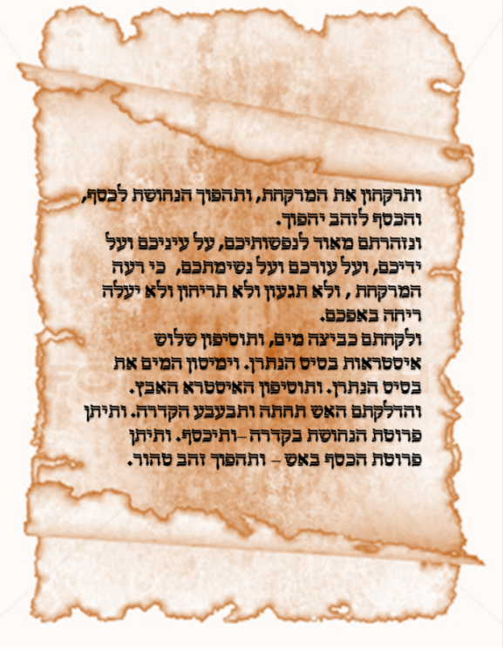
حضّر الصيدلي في الصيدلية وصفة، حوّل النحاس إلى فضة، وحوّل الفضة إلى ذهب. احذروا جدُّا، حافظوا على أنفسكم، على عيونكم وأيديكم، على جلدكم وتنفسكم، لأنّ الوصفة سيئة، لا تلمسوها ولا تشموها بأنفكم.
تأخذون ماء وتضيفون إليه هيدروكسيد الصوديوم. ويُذيب الماء هيدروكسيد الصوديوم. وتضيفون الخارصين. وتشعلون النار تحتها وتنطلق فقاعات في الطنجرة الخزفية. وتصبح قطعة النحاس، في الطنجرة الخزفية، فضة. وتتحوّل قطعة الفضة في النار إلى ذهب نقيّ.

هل، حسب رأيك، القطعة النقدية الّتي حصلنا عليها مصنوعة من ذهب؟ علّل.
- حاول أن تشرح ما حدث.
- ما هو النحاس الأصفر؟
- بماذا تختلف العناصر نحاس / فضة / ذهب عن بعضها؟
هل يمكن بواسطة تفاعل كيميائيّ بسيط أن ننتقل من عنصر إلى آخر؟
اِشرح
تقدّم
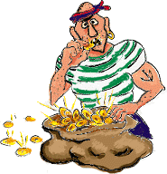1.استعن بمصادر معلومات إضافيّة وفكر، هل يمكن إنتاج ذهب؟ إذا كانت الإجابة نعم، كيف؟
2. كيف يمكن أن نبرهن أنّ القطعة النقدية الّتي حصلنا عليها ليست ذهب؟
تقييم
1. اشرح بمستوى الجُسَيْمي للمادّة، لماذا القطع النقدية الّتي حصلت عليها ليست ذهب أو فضة؟

